государственное бюджетное общеобразовательное учреждение Самарской области
средняя общеобразовательная школа №10 г. о. Кинель Самарской области
структурное подразделение детский сад «Лучик»

Акция «Читаем детям о войне»
(для детей 6 – 7-ми лет)

по произведению С.Георгиевской
«Галина мама»

Подготовила: старший воспитатель
Ладина Р.С.

Кинель, 2020

Аннотация.
В рассказеС.Георгиевской «Галина мама» для дошкольников соблюдены все принципы, на которых строится повествование, предназначенное для малышей: каждая глава драматична, каждая посвящена какому-нибудь одному событию, каждая движет повествование вперед; фразы коротки, и их интонации отчетливы; события изложены так, что их легко воспримет, легко поймет 6 – 7-ий ребенок. И в то же время огромная тема - тема всенародной борьбы с врагом, мужества, долга перед Родиной, трагическая тема разлуки с близкими, смертельной опасности, страшной физической боли - звучит тут полным голосом, не превращенная «для дошкольного употребления» в карманную, игрушечную, комнатную.
Цель: Формировать нравственные ценности, являющиеся важнейшим показателем целостной личности посредством детских художественных произведений о Великой Отечественной войне.
Задачи:
1.Познакомить детей с произведениемС.Георгиевской «Галина мама».
2.Формировать у детей познавательную активность и интерес к событиям Великой Отечественной войны
3.Формировать такие качества, как отзывчивость и справедливость.
4.Воспитывать читателя, способного испытывать сострадание и сочувствие к героям литературного произведения.

Предварительная работа:
1.Знакомство детей с творчеством автора С.Георгиевской.
2.Оформление книжной выставки из произведений данного автора.
3.Рассматривание тематических картин о войне.
4.Беседа о Великой Отечественной войне.
5.Рекомендовать родителям рассказать детям историю своей семьи в годы войны.

Словарная работа:город Мурманск, полуостров Рыбачий, Баренцево море, хребет Тунтури, связистка, щебень, галька, сопка.
Включение произведения в различные виды детской деятельности после его прочтения: беседы о войне – рассматривание портретных иллюстрацийвоенные специальности, оформление выставки детского рисунка посвященной произведению, сюжетно-ролевая игра: «Защитники Родины».
Объем произведения предполагает, что его чтении е может быть разделено на два занятия.

Логика образовательной деятельности:
Педагог показывает книгу (либо презентацию по книге) детям, раскрывая ее на нескольких иллюстрациях, настраивая детей на тему предстоящего чтения. Называет автора и название книги.
Воспитатель: Сейчас мы начнем читать книгу«Галина мама», которую написала Сусанна Георгиевская в послевоенные годы. Еще свежи были в памяти народа горести, перенесенные во время войны. Но и сейчас спустя много лет, читая эту книгу, мы не можем быть равнодушными к подвигу простых людей. Вы внимательно слушайте и постарайтесь понять, чтобы ответить, что такое чувство долга перед Родиной, перед своим народом, перед своей семьей как взрослых, так и детей.
- Педагог читает произведение. Дети слушают (см.Приложение)
Воспитатель: Сегодня мы с вами прочитали рассказ «Галина мама». И мне бы хотелось, чтобы вы запомнили, о чем мы сегодня прочитали.
Воспитатель: - Ребята, о каком времени написана эта книга?
Ответы детей: - о времени Великой Отечественной войны.
Воспитатель: - Кто главные герои в нашем рассказе?
Ответы детей: - девочка Галя, ее мама и бабушка.
Воспитатель: - Куда уехала Галина мама?
Ответы детей: - Галина мама уехала на фронт, на войне она была связистом;
Воспитатель: Что случилось с Галиной мамой на фронте?
Ответы детей: Галина мама получила ответственное задание, выполняя задание, она была ранена и попала в госпиталь.
Воспитатель: Молодцы! Вы внимательно слушали. Продолжим беседу.
Воспитатель: - Ребята меня восхищает описанный подвиг простых людей в этой книге. Сильным мужчинам было тяжело на страшной войне, а женщинам и детям вдвойне тяжелее. Как вы думаете - какая война?
Ответы детей: - война страшная, тяжелая, несправедливая, опасная; - люди испытывают голод; - раненным больно; солдаты совершают подвиги.
Воспитатель:- Какие чувства возникли у вас после прочитанного? Почему?
Ответы детей: - жалко Галину маму и других людей; рады, что она осталась жива и вернулась домой; радость, что наши солдаты победили фашистов (педагог уточняет, что это чувство называется гордостью за наших воинов).
Воспитатель: За какие поступки героев вы испытываете чувство гордости?
Ответы детей: - гордость за Галину маму, как она выполняла важное поручение, ей было страшно, когда убили ее лошадку, ей было больно, когда ранило плечо, но она шла и шла по снежному полю, и выполнила порученное задание, отдала командиру важный конверт.
Воспитатель: Правильно. А поступки девочки как вы оцениваете?
Ответы детей: мы ей гордимся, она маленькая, но во всем помогала маме, жалела ее, ухаживала за ней, даже приговаривала «съешь за меня еще ложечку», и мама называла Галю «мои руки».
Воспитатель: Верно ребята, читая эту книгу, не раз защемит сердце от горя и радости, то есть мы переживаем вместе с героями, сочувствуем им.
Еще раз, послушайте, как автор описывает чувства девочки: «Когда растаял красный убегающий огонек поезда, который увез маму на фронт, Галя поняла, что мама уехала, совсем уехала».
Еще послушайте один отрывок: От беспомощности маминых рук, которые она не в силах протянуть навстречу ордену… потому что «Они были в рубцах и лилово-красных пятнах… Они защищали Родину, эти руки. На них остался багровый след ее холодов и вражеского огня».
Воспитатель:Сердце защемит от боли и гордости - гордости за тех, кто, рискуя жизнью, защищал Родину. Поэтому так важен для нашего народа праздник победы, который мы отмечаем весной 9 мая.

Приложение.

ГАЛИНА МАМА

(С. Георгиевская)

Повесть

Глава первая
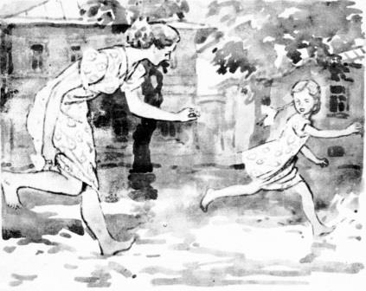
Есть на свете город Куйбышев. Это большой, красивый город. Улицы в нём зелёные, как сады, берега зелёные, как улицы, и дворы зелёные, как берега.
Под высоким берегом течёт Волга. По Волге летом ходят пароходы и причаливают то к тому, то к другому берегу.
Во время войны в городе Куйбышеве жили девочка Галя, Галина мама и Галина бабушка — их всех троих эвакуировали из Ленинграда.
Галина бабушка была ничего себе, хорошая, но мама была ещё лучше. Она была молодая, весёлая и всё понимала. Она, так же как Галя, любила бегать после дождя босиком, и смотреть картинки в старых журналах, и топить печку с открытой дверкой, хотя бабушка говорила, что от этого уходит на улицу всё тепло.
Целую неделю Галина мама работала. Она рисовала на прозрачной бумаге очень красивые кружкѝ, большие и маленькие, и проводила разные линеечки — жирные или тоненькие, как волосок. Это называлось «чертить».
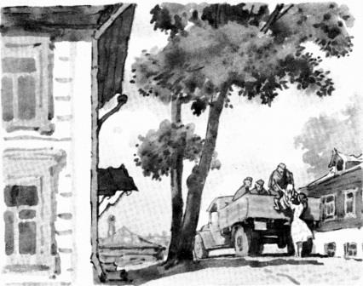
По воскресеньям Галя и мама ездили на пароходе на другой берег Волги. Волга была большая. Плыли по ней плоты и лодки, шёл пароход, разгоняя в обе стороны длинные волны. А на берегу лежал волнистый мягкий песок, лез из воды упругий остролистый камыш с бархатными щёточками и летали в тени стрекозы — несли по воздуху свои узкие тельца на плоских, сиявших под солнцем крыльях. Там было так хорошо, как будто совсем нигде нет никакой войны.
Вечером Галя и мама гуляли по набережной.
— Мама, машина! — кричала Галя. — Попроси!..
Галина мама медленно оборачивалась — не сидит ли у калитки бабушка. Если бабушки не было, она поднимала руку.
Грузовик останавливался.
— Подвезите нас немножко, пожалуйста, — говорила мама. — Моей девочке так хочется покататься!
Люди на грузовике смеялись. Потом какой-нибудь грузчик или красноармеец, сидящий в кузове, протягивал сверху руку.
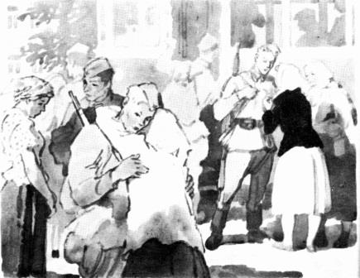
Грузовик подпрыгивал на ухабах. Мама и Галя сидели в открытом кузове на мешке с картошкой или на запасном колесе, обе в ситцевых платьицах, сшитых бабушкой, и держали друг друга за руки.
Галя смеялась. Когда машину подбрасывало, она кричала: «Ой, мама! Ай, мама!»
Ей хотелось, чтобы видел весь двор, вся улица, весь город Куйбышев, как они с мамой катаются на машине.
Машина тряслась на неровном булыжнике мостовой. Их обдавало пылью.
— Спасибо, товарищи, — говорила мама.
Машина вздрагивала и останавливалась.
— Галя, скажи и ты спасибо.
— Спасибо! — кричала Галя, уже стоя на мостовой.
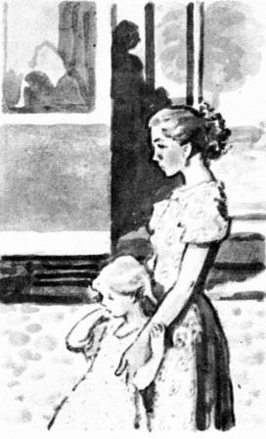
Вверху улыбались красноармейцы.
Один раз, когда Галя с мамой гуляли по улицам города Куйбышева, они увидели, как в трамвай, идущий к вокзалу, садились пятеро молодых красноармейцев в полном снаряжении. Должно быть, они уезжали на фронт.
Красноармейцев провожали колхозницы. Колхозницы плакали и целовали своих сыновей и братьев.
Вся улица вокруг них как будто притихла.
Люди останавливались и молча покачивали головами.
Многие женщины тихонько плакали.
И вот трамвай дрогнул. Нежно звеня, покатил он по улицам города Куйбышева. За ним побежали колхозницы, что-то крича и махая платками.
Галя с мамой стояли на краю тротуара и смотрели им вслед.
— Галя, — вдруг сказала мама, — я не хотела тебе раньше говорить, но, наверно, уже пора сказать: я тоже скоро уйду на фронт.
— Уйдёшь? — спросила Галя, и глаза у неё стали круглые и мокрые. — На фронт? Без меня?

Глава вторая
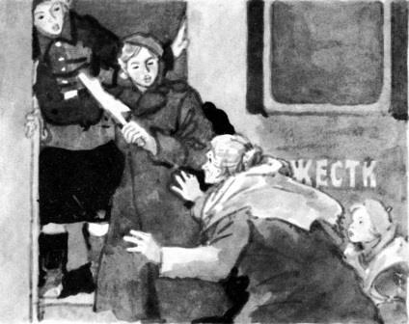
А через два месяца Галя и бабушка провожали маму.
На вокзале толпились люди.
Бабушка подошла к пожилому военному и сказала:
— Товарищ военный, дочка моя на фронт едет. Единственная. Молоденькая совсем... Будьте уж столь любезны, если вы едете в этом поезде, не дайте её в обиду.
— Напрасно, мамаша, беспокоитесь, — ответил военный. — Какая тут может быть обида!
— Ну вот и хорошо, — сказала бабушка. — Благодарствуйте.
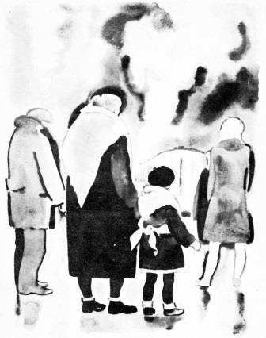
Стемнело. На вокзале зажглись огни. В их жёлтом свете сиял, как лёд, сырой от дождя перрон.
Поезд тронулся. Бабушка побежала за вагоном.
Она кричала: «Дочка моя! Доченька моя дорогая!» — и хватала на бегу проводницу за рукав, как будто от неё зависело уберечь здоровье и счастье мамы.
А мама стояла в тамбуре за проводницей и говорила:
— Мамочка, не надо. Мамочка, оставь. Мамочка, я ведь не одна, неудобно... Не надо, мамочка!
Поезд ушёл в темноту. Галя и бабушка ещё долго стояли на перроне и смотрели на красный убегающий огонёк. И тут только Галя поняла, что мама уехала, совсем уехала. Без неё. И громко заплакала. Бабушка взяла её за руку и повела домой. Тихо-тихо повела. Бабушка не любила ходить быстро.

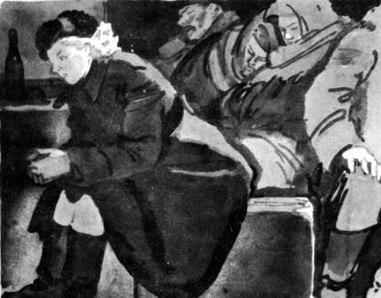
Глава третья
А мама в это время всё ехала и ехала.
В вагоне было почти совсем темно. Только где-то под самым потолком светился, мигая, фонарь. И оттуда вместе со светом шли облака махорочного дыма. Все скамейки были уже заняты.
Мама сидела на своём чемоданчике в коридоре вагона, увозившего её на фронт. Она вспоминала, как бабушка бежала за поездом в своём развевающемся платке, вспоминала круглое личико Гали, её растопыренные руки, пальтишко, перехваченное под мышками тёплым вязаным шарфом, и ножки в маленьких тупоносых калошах... И она шептала, как бабушка: «Дочка моя, доченька моя дорогая!..»
Поезд шёл мимо голых деревьев, шумел колёсами и катил вперёд, всё вперёд — на войну.

Глава четвёртая
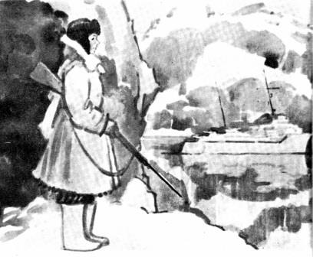
Есть на свете суровый, холодный край, называемый Дальним Севером. Там нет ни лесов, ни полей — есть одна только тундра, вся затянутая ледяной корой. Море, которое омывает этот студёный край, называется Баренцевым. Это холодное море, но в нём проходит тёплое течение Гольфстрим, и от этого море не замерзает.
Там стоял во время войны наш Северный флот.
Галина мама получила приказ быть связисткой при штабе флота.
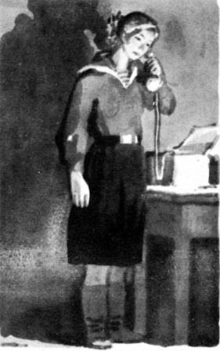
Штаб связи помещался в скале — в самой настоящей серой гранитной скале. Матросы вырубили в ней глубокую пещеру. У входа всегда стоял часовой, а в глубине, под тяжёлым сводом, девушки-связистки днём и ночью принимали и передавали шифровки.
«Вот если бы моя Галя увидела, куда я попала! — иногда думала Галина мама. — Какая тут пещера и какие скалы!.. Когда будет можно, я ей про это напишу».
Но шла война, и писать о том, в какой пещере помещается штаб, было нельзя, да Галиной маме и некогда было писать длинные письма. То нужно было стоять на вахте, то дежурить на камбузе — так у флотских называется кухня, — то ехать по заданию начальника в город Мурманск или на полуостров, где держала оборону морская пехота и где шли в то время самые горячие бои.
Глава пятая
И вот однажды Галина мама поехала верхом на лошади отвозить важный пакет в боевую охрану Рыбачьего полуострова.
Вокруг неё было огромное белое поле, пустое и ровное.
Только далеко, там, где небо упирается в землю, стояли неровными зубцами горы.
Это был хребет Тунтури.
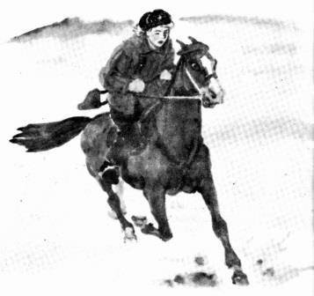
Нигде не росло ни деревца, ни кустарника. Снег и камень лежали на белой равнине. И шёл по равнине колючий ветер и бил в глаза лошадёнке и Галиной маме. И было так пусто кругом! Даже птицы не было видно в синем небе.
Лошадь проваливалась в сугробах и уходила в талую воду по самое брюхо.
С правой стороны в тундру врезался залив. Берег был однообразный: щебень и галька.
— Ну, ты, пошла, пошла! — понукала Галина мама свою лошадку.
И вот они выбрались к самому заливу — лошадь со взмокшим брюхом и мама в разбухших от воды сапогах.
Залив был гладкий, как лист глянцевитой бумаги. Высокое, синее, поднималось над ним небо. От синевы щемило в глазах и в сердце — так чист, так спокоен был небесный купол.
И вдруг воздух дрогнул. Откуда-то, со стороны Тунтурей, прилетела мина. С грохотом брызнули в небо камни и снег.
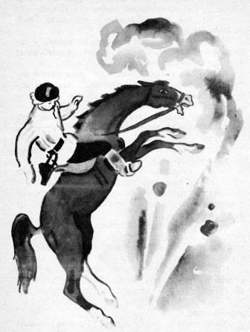
Лошадь прижала уши, и мама почувствовала, как она дрожит.
— Ну, старушка родная, гони! — закричала мама и изо всех сил пришпорила лошадь.
Лошадь дёрнулась, кинулась вскачь, хрипя и спотыкаясь. А вокруг них земля дрожала от новых взрывов.
Это фашист, который засел на сопках, обстреливал сверху подходы к нашим землянкам, чтобы никто не мог ни подойти, ни подъехать к ним.
Не успела мама отъехать от первой воронки и десяти метров, как что-то словно стукнуло её по плечу. Лошадь всхрапнула, взвилась на дыбы, а потом сразу упала на снег, подогнув передние ноги.
Мама сама не знала, долго ли она пролежала на снегу. Время было весеннее, солнце в тех краях весной и летом не заходит, и она не могла угадать, который теперь час. А часы у неё сломались.
Она очнулась не то от боли в плече, не то от холода, не то просто так. Очнулась и увидела, что лежит на взрытом снегу, рядом со своей убитой лошадкой.
Маме очень хотелось пить. Она пожевала снегу, потом потихоньку вынула ногу из стремени, поднялась и пошла вперёд. Рукав её куртки совсем взмок от крови. Её тошнило.
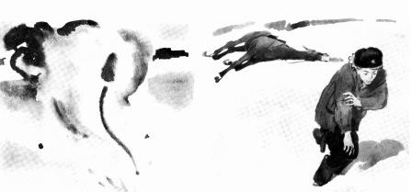
Но мама не возвратилась в штаб и даже ни разу не обернулась, не подумала, что можно возвратиться. Она шла вперёд, всё вперёд, одна в пустынном и белом поле. А вокруг неё тундра так и гудела от взрывов. Мёрзлые комья взлетали до самого неба и, дробясь на куски, валились вниз.
Мама шла очень долго. Она с трудом переставляла ноги и думала только одно: «Ну ещё десять шагов! Ну ещё пять! Ну ещё три!»
Она сама не поверила себе, когда увидела наконец, что беловато-серые зубцы гор совсем близко подступили к ней.
Вот уже виден и жёлтый дым наших землянок. Ещё сто раз шагнуть — и она пришла.
— Пришла!.. — сказала мама и упала в снег: ей стало совсем худо.
Минут через сорок бойцы заметили издали на снегу её чёрную шапку-ушанку.
Маму подняли и понесли на носилках в санитарную часть.
В санчасти на маме разрезали куртку и под курткой нашли пакет, который она принесла из штаба.

Глава шестая
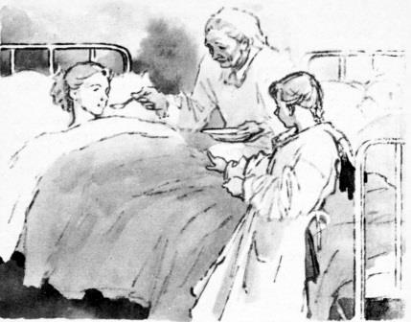
В Куйбышеве бабушка и Галя получили письмо — не от мамы, а от начальника госпиталя.
Сначала они очень испугались и долго не могли понять, что там написано. Но потом всё- таки поняли, что Галина мама ранена, упала с лошади и чуть не замёрзла в снегу.
— Так я и знала! Так я и знала! — плача, говорила бабушка. — Чуяло моё сердце!
— Моя мама ранена, — рассказывала Галя во дворе. — Мы так и знали!
Соседские девочки, которые отправляли подарки бойцам на фронт, сшили для мамы кисет и вышили: «Смело в бой, отважный танкист!» Они не знали, что Галина мама была связисткой.
Кисет с махоркой девочки отдали Галиной бабушке. Бабушка высыпала махорку и положила в кисет носовые платки, гребешок и зеркальце.
А потом Галя поехала с бабушкой в Москву, где лежала в госпитале мама.
Они остановились у родных, в Большом Каретном переулке, и каждый день ездили на троллейбусе номер десять навещать маму.
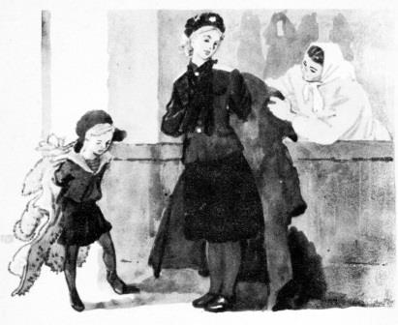
Бабушка кормила маму с ложечки, потому что мамины больные, отмороженные руки ещё не двигались. А Галя стояла рядом и уговаривала её, как маленькую: «Ну, съешь ещё немножечко! Ну, за меня! Ну, за бабушку!..»

Глава седьмая
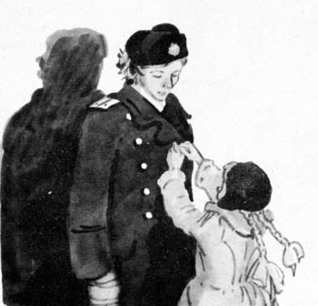
И вот мама почти совсем поправилась. Её выписали из госпиталя и дали ей отпуск на месяц. Она опять научилась быстро ходить и громко смеяться, только руки у неё ещё не гнулись, и бабушка причёсывала её и одевала, как раньше одевала и причёсывала Галю. А Галя возила её через день в госпиталь на электризацию, брала для неё в троллейбусе билет, открывала ей двери, застёгивала на ней шинель. И мама называла её: «Мои руки».
Как-то раз мама получила открытку, на которой красивыми лиловыми буквами было выстукано по-печатному:
«Уважаемый товарищ, вам надлежит явиться в наградной отдел такого-то числа, в три часа дня».
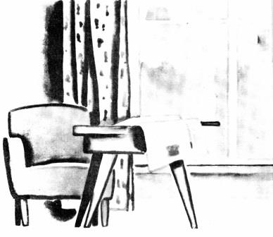
Открытка была послана несколько дней назад, но пришла с опозданием. Такое-то число было уже сегодня, а до трёх часов оставалось всего полтора часа.
Мама, Галя и бабушка поскорей оделись и поехали в наградной отдел.
Они приехали без десяти три. Галя с трудом оттянула тяжёлую дверь, и они с мамой вошли в подъезд. А бабушка не захотела войти.
— Я лучше здесь похожу, — сказала она. — Уж очень я волнуюсь.
У вешалки с мамы сняли шинель, а Галя сама сняла свой тулупчик. И тут всем стало видно, что под шинелью у мамы — красивая, парадная форма офицера Военно-Морского Флота, а под тулупчиком у Гали — матросская блуза, перешитая бабушкой из маминой краснофлотской фланелевки.
— Глядите-ка! Два моряка! — сказала гардеробщица.
Они поднялись по широкой лестнице. Впереди шла мама, осторожно неся свои руки в перевязках, а сзади — Галя.
За дверью сказали: «Прошу!» — и они вошли.
У стола сидел человек. Перед ним лежала белая коробочка. Всё сияло на человеке: золотые погоны, два ряда пуговиц, золотые нашивки на рукавах и много орденов.
Галя и мама остановились у дверей.
Галя посмотрела на маму. Мама была так красиво причёсана! Над воротом синего кителя виднелся край крахмального воротничка. Из бокового кармана торчал платочек. А в кармане юбки — Галя это знала — лежал подарок куйбышевских ребят: кисет с надписью «Смело в бой, отважный танкист!». Как жалко, что кисета не было видно!
Мама стояла навытяжку. Рядом в матросской куртке стояла навытяжку Галя.
Человек покашлял и взял коробочку. Он сказал:
— За ваши заслуги в борьбе с захватчиками...—и протянул коробочку.
Но мамины руки лежали в чёрных перевязках. Они были в рубцах и лилово-красных пятнах, похожих на ожоги. Они защищали Родину, эти руки. На них остался багровый след её холодов и вражеского огня. И человек, стоявший против мамы, на минуту задумался. Потом он шагнул вперёд, подошёл прямо к Гале и отдал коробочку ей.
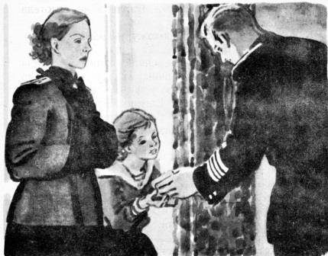
— Возьми, девочка, — сказал он. — Ты можешь гордиться своей мамой.
— А я и горжусь! — ответила Галя.
Но тут мама вдруг отчеканила по-военному:
— Служу Советскому Союзу!
И они обе — мама и Галя — пошли к двери.
Впереди шла Галя с коробочкой, сзади — мама с руками в перевязках.
Внизу, в подъезде, Галя открыла коробочку. Там был орден Отечественной войны — единственный орден, который передаётся по наследству детям.
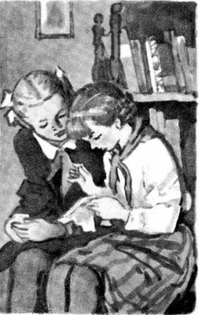
У входа их поджидала бабушка. Она увидела мамин орден и громко заплакала. Все прохожие стали на них оглядываться, и мама сказала бабушке:
— Мамочка, не надо! Перестань, мамочка! Я ведь не одна. Таких много... Ну, не плачь, право же неудобно!..
Но тут какая-то пожилая женщина, проходившая мимо, заступилась за бабушку.
— Отчего же! — сказала женщина. — Конечно, матери очень лестно. И не захочешь, да заплачешь!

Но Галиной бабушке так и не удалось поплакать вволю на улице.
Галя тянула её за рукав. Она торопилась домой, в Большой Каретный.
Ей хотелось скорее-скорее рассказать во дворе всем ребятам, как и за что они получили орден.
А так как я тоже живу в Большом Каретном, в том самом доме, в том самом дворе, то и я услышала всю эту историю и записала её слово в слово от начала до конца — по порядку.
